ACTA DE LA DECIMA PRIMERA SESIÓN ORDINARIA DE LA COMISIÓN EDILICIA DE ALUMBRADO PUBLICO
En la ciudad de Etzatlán, Jalisco; siendo las 15:40 quince horas con cuarenta minutos del día 28 de agosto del 2025 dos mil veinticinco, en la sala de sesiones del Ayuntamiento, ubicada en el Palacio Municipal de Etzatlán, Jalisco se celebró la Décima primera Sesión Ordinaria de la Comisión edilicia de Alumbrado Público, presidida por la Regidora KATIA MONTENEGRO LEON en su carácter de presidenta de la Comisión Edilicia; y estando convocado al Regidor MANUEL ALEXANDRO AGUAYO TORRES y el Regidor OSCAR ALEJANDRO BERNAL GARCIA , con fundamento en lo dispuesto por el artículo 27 de Reglamento Interior del Ayuntamiento y la Administración Pública Municipal de Etzatlán, Jalisco, se procedió a celebrar la Décima primera Sesión Ordinaria de la Comisión Edilicia de Alumbrado Público bajo el siguiente: ---------------------------------------------------------------------

ORDEN DEL DÍA

1.- Lista de Presentes y declaración de Quórum legal.
2.- Lectura, discusión y en su caso aprobación del orden del día.
3.- Lectura y aprobación del acta anterior.
4.-Propuesta y mantenimiento del alumbrado público de las colonias del municipio y sus delegaciones
5.-Propuesta, Colocación de postes con sus respectivas lámparas en lugares de la cabecera municipal, que ya están pobladas.
6.- Asuntos Varios.
7.- Clausura

PRIMER PUNTO DEL ORDEN DEL DÍA

1.- Lista de Presentes y declaración de Quórum legal.- En uso de la voz la Regidora KATIA MONTENEGRO LEON, da la bienvenida a los regidores integrantes de la comisión Edilicia de Alumbrado público, agradece su asistencia a la Décima Primera Sesión Ordinaria, a continuación siendo las 15:40 quince horas con cuarenta minutos del día 28 veintiocho de agosto del 2025 dos mil veinticinco, la presidenta de la comisión señala que pasará la lista de asistencia de los integrantes de esta comisión para efectos de sesionar válidamente.----------------
Regidor: MANUEL ALEXANDRO AGUAYO TORRES. -----------------------Presente.
Regidor: OSCAR ALEJANDRO BERNAL GARCIA---------------------------- Presente.
En virtud de estar 3 tres de los 3 tres regidores convocados se declara la asistencia de Quórum Legal quedando legalmente instalada para su celebración la presente sesión de la Comisión Edilicia de Alumbrado Público; por lo tanto, serán válidos los acuerdos que en la presente sesión se aprueben. -----------------------------

SEGUNDO PUNTO DEL ORDEN DEL DÍA
2.- Lectura, discusión y en su caso aprobación del orden del día. - Acto continuo la Presidenta KATIA MONTENEGRO LEON, pone a consideración de los integrantes de la Comisión Edilicia el orden del día, el cual fue previamente conocido mediante convocatoria del 22 de agosto del 2025 dos mil veinticinco por lo que pregunta, si están de acuerdo con la propuesta del orden del día, sírvanse manifestarlo mediante votación económica. Por lo que se aprueba por la votación de los tres ediles presente, estando todos a favor queda aprobada por mayoría. - -

TERCER PUNTO DEL ORDEN DEL DÍA
3.- Lectura y aprobación del acta anterior. -Dando cumplimiento al punto numero 3 tres, del orden del día la Regidora KATIA MONTENEGRO LEON, presidenta de la comisión hace mención al secretario técnico a dar lectura al acta anterior. Habiendo concluido la lectura, el secretario les pide se sirvan levantar la mano para dispensar la lectura de la misma en señal de aprobación. Por los que con 3 votos los ediles presentes queda aprobado el punto numero 3 tres de la comisión edilicia de alumbrado público.
CUARTO PUNTO DEL ORDEN DEL DÍA
4.-Mantenimiento del alumbrado público de las colonias del municipio y sus delegaciones.

Continuar atendiendo los reportes recibidos de los ciudadanos/as de fallas que presentan en alumbrado público, y dar atención a la brevedad posible además de continuar con la implementación del mantenimiento y atendiendo los reportes ciudadanos en el caso de que exista alguna falla en ellas.
-Reparación de circuitos
-Reparación de lámpara
-Se pusieron 85 focos en el portal de la esc. Everardo topete en Etzatlan
-Oconahua, Se repararon lámparas, y se pusieron 3 reflectores en el kiosko
-Se reparó circuito en la delegación del Amparo
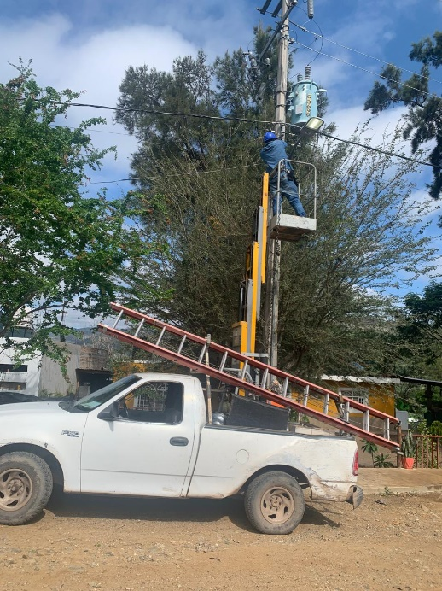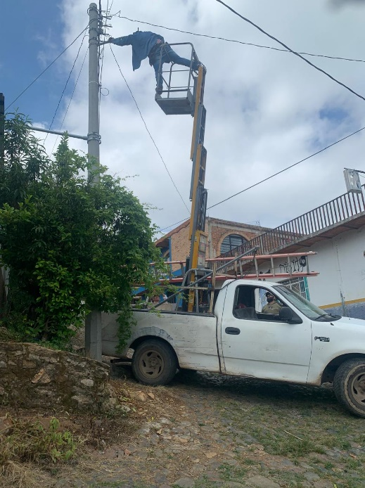
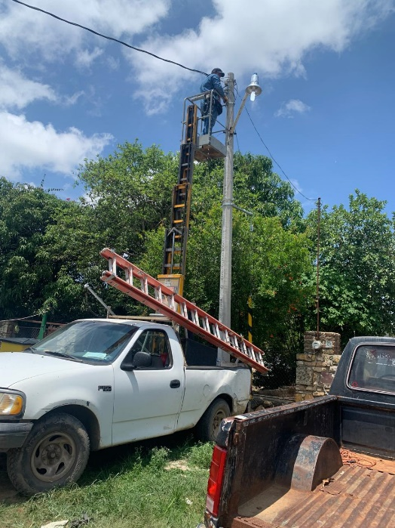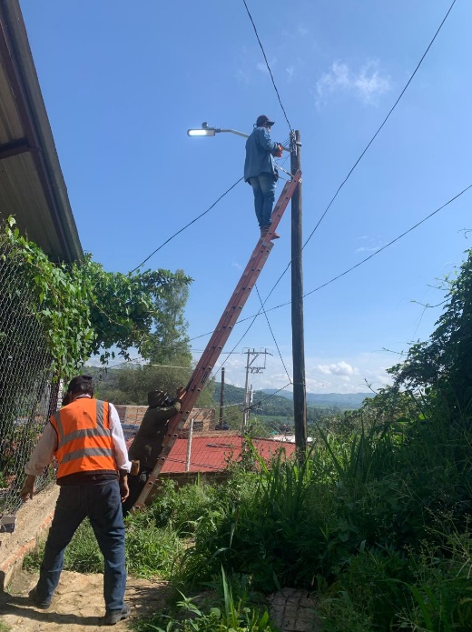

QUINTO PUNTO DEL ORDEN DEL DÍA

5.- Colocación de postes con sus respectivas lámparas en lugares de la cabecera municipal y sus delegaciones

Se continúan Instalando luminarias en donde son necesarias
-Se remplazó poste y 2 lámparas en la entrada del mpio

SEXTO PUNTO DEL ORDEN DEL DÍA

6.- Asuntos Varios. - La C. Katia Montenegro León, presidenta de la comisión, pregunta a los compañeros integrantes de la comisión si existe algún punto en particular que deseen tratar, a lo que respondieron los compañeros regidores que por el momento se reservan sus comentarios para una próxima sesión, por lo que no existiendo puntos por desahogar se procede al séptimo punto del orden del día consistente en la clausura

SEPTIMO PUNTO DEL ORDEN DEL DÍA

7.- Clausura. -En el desahogo del séptimo punto del orden del día, consiste en la Clausura de la Sesión. La Presidenta KATIA MONTENEGRO LEON, da por terminada la décima primera Sesión Ordinaria de la Comisión Edilicia de Alumbrado público, siendo las 16:00 dieciséis horas del día de su inicio, celebrada en la Sala de cabildo del H. Ayuntamiento, ubicada en el Palacio Municipal, declarando válidos los acuerdos de la presente acta se da por clausurada, levantándose la misma para su debida y legal constancia; se agradece a los presentes su asistencia.----------------------------------------------------------------------------

ATENTAMENTE

Etzatlán, Jalisco a 28 de agosto del 2025

___________________________________
MTRA KATIA MONTENEGRO LEON
Presidenta de la Comisión

__________________________
MTRO. MANUEL ALEXANDRO AGUAYO TORRES
Secretario Técnico.

______________________________
MTRO. OSCAR ALEJANDRO BERNAL GARCIA
Vocal.
La presente hoja de firmas corresponde al Acta de la décima primera de la Comisión Edilicia de Alumbrado Público del H. Ayuntamiento de Etzatlán, Jalisco; Administración Pública 2024 – 2027 celebrada el día 28 de agosto del 2025 dos mil veinticinco. ----------------------------------------------------------------------------CONSTE.

